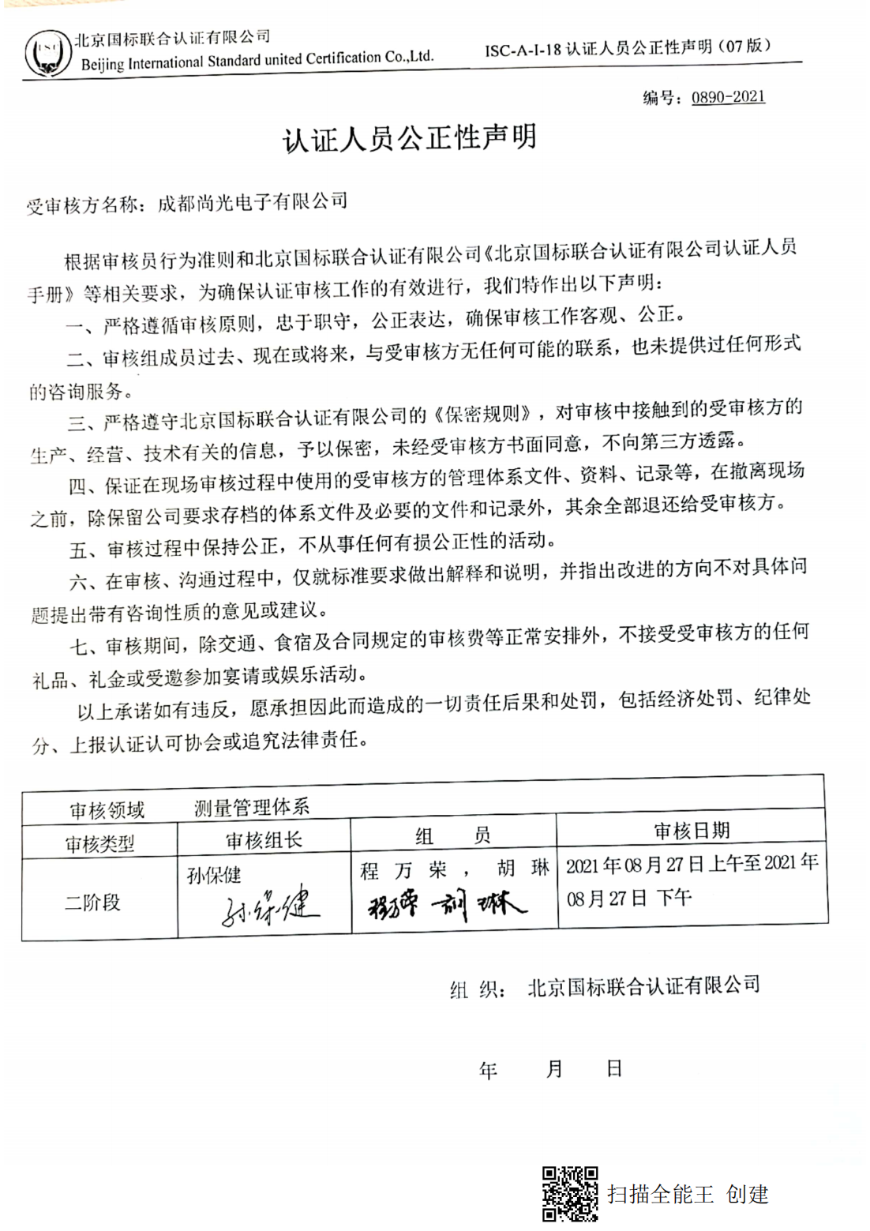
编号：0890-2021
认证人员公正性声明

受审核方名称：成都尚光电子有限公司

根据审核员行为准则和北京国标联合认证有限公司《北京国标联合认证有限公司认证人员手册》等相关要求，为确保认证审核工作的有效进行，我们特作出以下声明：
一、严格遵循审核原则，忠于职守，公正表达，确保审核工作客观、公正。
二、审核组成员过去、现在或将来，与受审核方无任何可能的联系，也未提供过任何形式的咨询服务。
三、严格遵守北京国标联合认证有限公司的《保密规则》，对审核中接触到的受审核方的生产、经营、技术有关的信息，予以保密，未经受审核方书面同意，不向第三方透露。
四、保证在现场审核过程中使用的受审核方的管理体系文件、资料、记录等，在撤离现场之前，除保留公司要求存档的体系文件及必要的文件和记录外，其余全部退还给受审核方。
五、审核过程中保持公正，不从事任何有损公正性的活动。
六、在审核、沟通过程中，仅就标准要求做出解释和说明，并指出改进的方向不对具体问题提出带有咨询性质的意见或建议。
七、审核期间，除交通、食宿及合同规定的审核费等正常安排外，不接受受审核方的任何礼品、礼金或受邀参加宴请或娱乐活动。
以上承诺如有违反，愿承担因此而造成的一切责任后果和处罚，包括经济处罚、纪律处分、上报认证认可协会或追究法律责任。

审核领域 测量管理体系
审核类型 | 审核组长 | 组 员 | 审核日期
二阶段 | 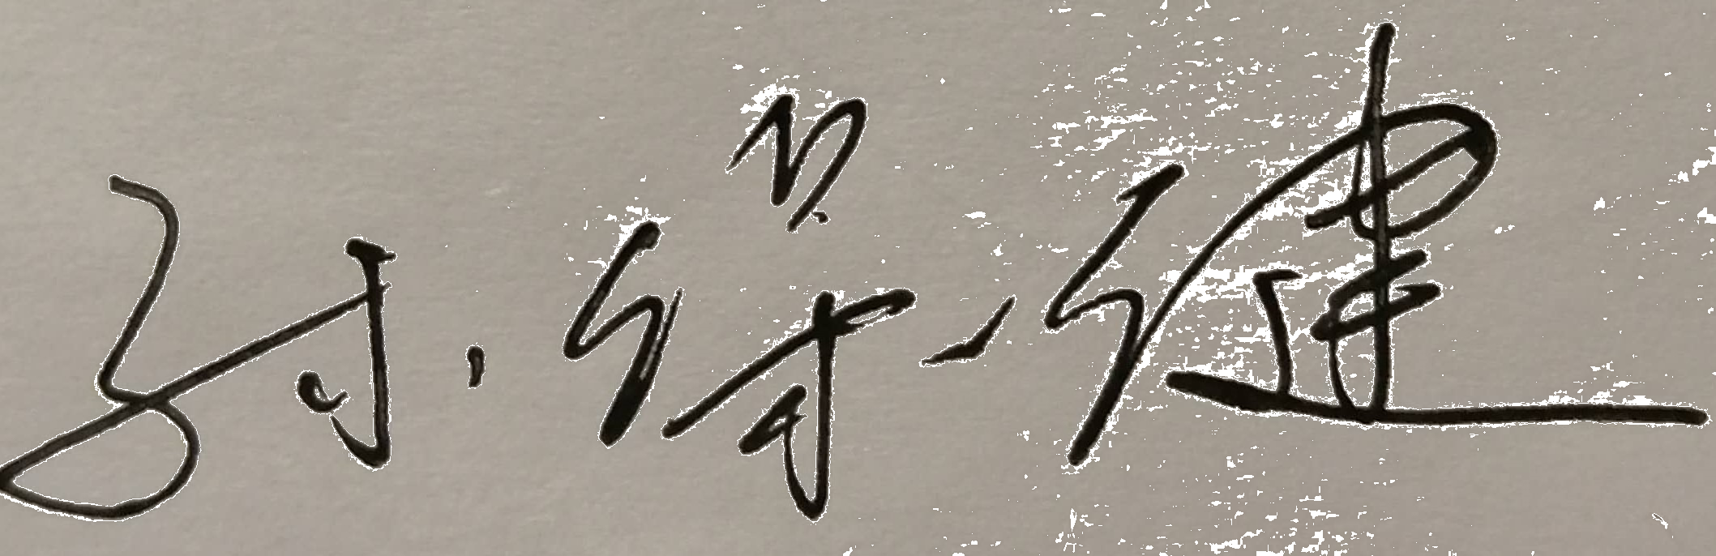  孙保健 | 程万荣，胡琳  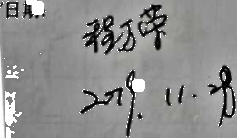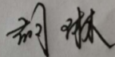 | 2021年08月27日 上午至2021年08月27日 下午

组 织： 北京国标联合认证有限公司

年 月 日

